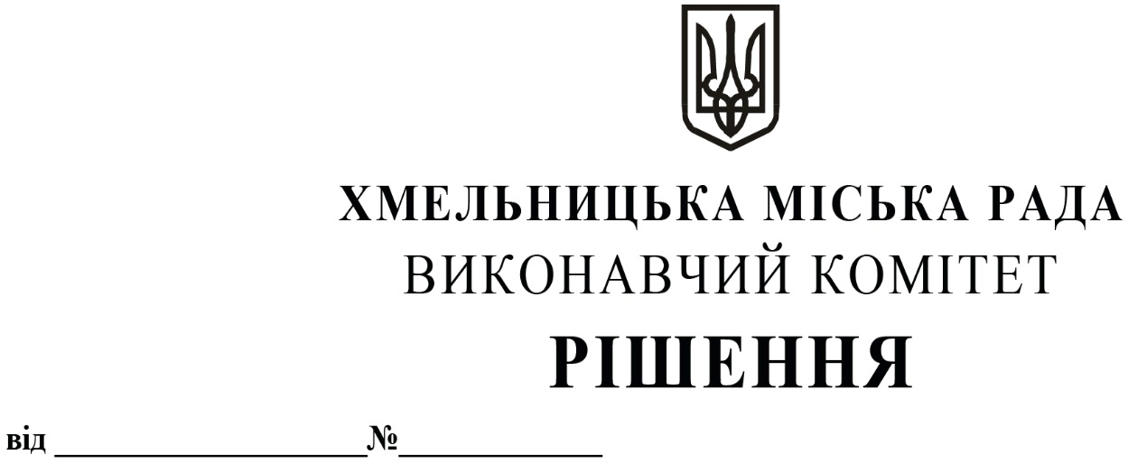

Про продовження строку оренди частини нежитлового
приміщення міської комунальної власності

Розглянувши клопотання орендаря нерухомого майна міської комунальної власності, керуючись Законом України «Про місцеве самоврядування в Україні», Законом України «Про оренду державного та комунального майна», рішенням двадцять восьмої сесії Хмельницької міської ради від 30.10.2013 року № 11 «Про впорядкування управління об’єктами комунальної власності територіальної громади міста Хмельницького», виконавчий комітет міської ради

В И Р І Ш И В:

1. Продовжити строк оренди частини нежитлового приміщення міської комунальної власності фізичній особі – підприємцю Шевчук Вікторії Олександрівні на частину нежитлового приміщення на першому поверсі будівлі по вул. Проскурівській, 4/3 корисною площею 16,4 кв.м (загальною площею 29,9 кв.м) для торгівлі непродовольчими товарами строком на два роки і одинадцять місяців.

2. Управлінню комунального майна, яке діє від імені виконавчого комітету Хмельницької міської ради, та отримувачам коштів продовжити договір оренди нерухомого майна відповідно до чинного законодавства.

3. Орендарю відповідно до чинного законодавства продовжити договір на оренду та договір з надавачем комунальних послуг, відшкодувати витрати на проведення незалежної оцінки об’єкту оренди та її рецензування, дотримуватись Правил благоустрою території
міста Хмельницького.

4. Контроль за виконанням рішення покласти на заступника міського голови В. Гончарука.

Міський голова О. СИМЧИШИН

